附件
“魅力团支书、活力团支部” PU平台操作说明（选手报名上传资料流程）

PU平台网址：pocketuni.net
用学号及初始密码登陆，在活动页面找到活动，点击报名，报名成功后即可在电脑上上传资料。资料全部上传结束后点击“确定”，等待校团委进行审核。审核通过后选手的作品及资料会出现在投票前台展示，若不符合要求，则会被拒绝，并收到拒绝理由。
上传资料请在5月6日前完成，投票在5月15日前完成，为留足投票时间，可提前完成上传工作。
上传页面说明：
选手名称：填写参赛选手的姓名（注意填写规范）
选手院校：填写选手的学校、院系及团支书名称（注意填写学校、学院及团支部全称）
头 像：上传本次活动中需要的一寸标准照（该照片会显示在所有选手的投票页面）
简 介：填写参赛口号
图 片：上传选手其他的工作或生活照3-5张
视 频：请将视频连接复制进去（前提是需要先在优酷、新浪秒拍、播客选择其中之一视频网站上上传自己的视频，上传结束后保存，在“视频管理”中找到自己上传的视频并播放，再将该播放页面的链接复制到该活动的“投票选手上传资料”的“视频”中即可）。
参考图片如下：（以网页上的出现的投票选手上传资料实图为准）。

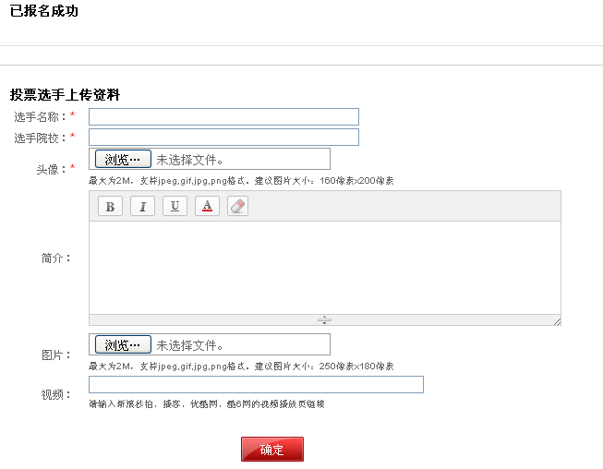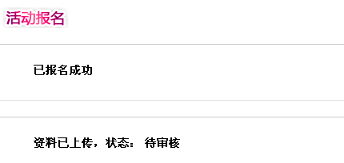
推荐语填写：选手完成资料全部符合要求后，校团委会审核通过，选手的资料会出现在投票前台。点击该选手的头像，进入选手参赛内容的查看页面，同时在下方的“评论”处，填写推荐语即可。参考页面如下（以网页上的出现的投票选手上传资料实图为准）。
